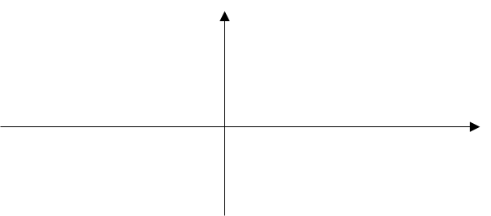
第三讲 函数综合
画出以下函数图像：
- $y=2^{x}+2^{-x}$

- $y=\left|x-1\right|+\left|x-2\right|$

- $y=\frac{lnx-2}{lnx+2}$

- $y=\frac{lnx}{x}$

- $y=\left|\frac{ln\left|x\right|+3}{x}\right|$

